Époque classique 490-338

Style Sévère 480-450
490: Marathon
480: Thermopyles (300) + destruction de l’Acropole par Xerxès + Salamine (victoire navale Thémistocle)
479: Platées (victoire panhellénique) + début hégémonie Athènes
477: création de la Ligue de Délos
454: Transfert du trésor de la ligue sur l’Acropole.
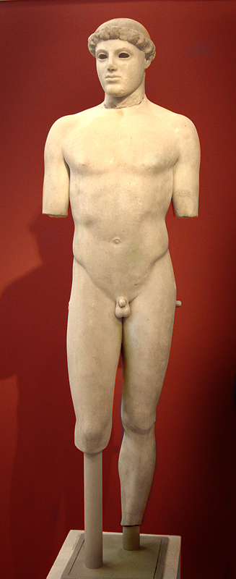
Éphèbe de Kritios
ca 480
Kritios = bronzier athénien
Ath. Mus. Acropole. H. 1,17m
marbre de Paros

apparition pondération
chiasme
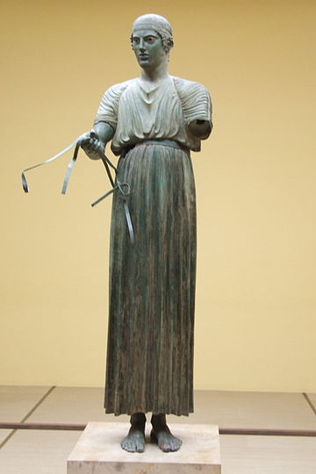
tête légèrement décalée et non frontale
yeux incrustés
stoic

On s’écarte un petit peu du modèle du kouros
L'aurige de Delphes
vers 470 av. J.-C.
Musée de Delphes, n°3484, h : 1,80 m
bronze, fonte en creux
consacré dans sanctuaire Apollon
commande du tyrant Polyzalos
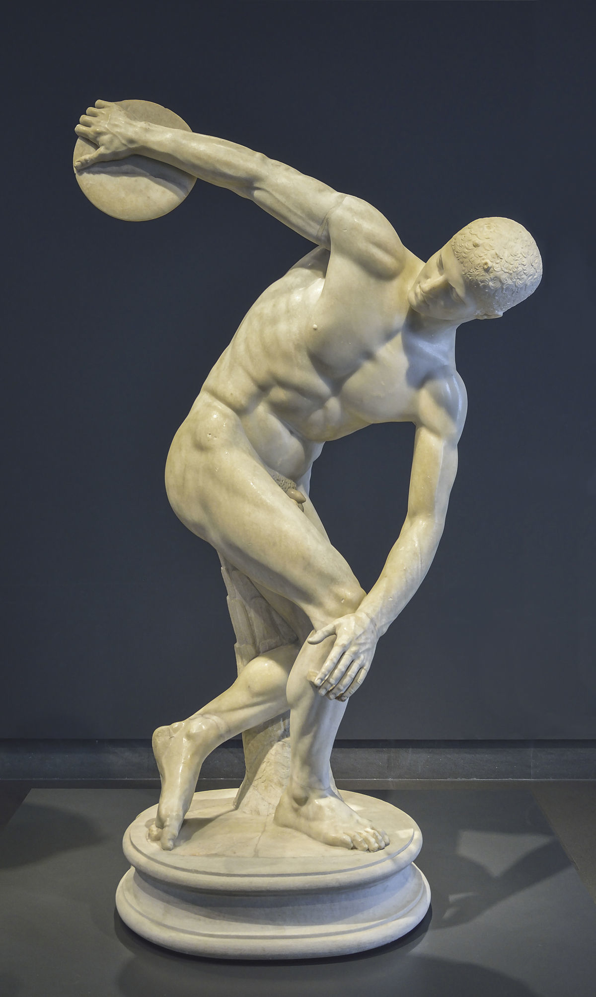
yeux incrustés + mèches/denture alliage diff
aurige = conducteur de char, kiton long des auriges
reines char / complexité = bronze + simple

Le Discobole "Lanceotti"
copie d'époque romaine (marbre)
vers 140 ap. J.-C.
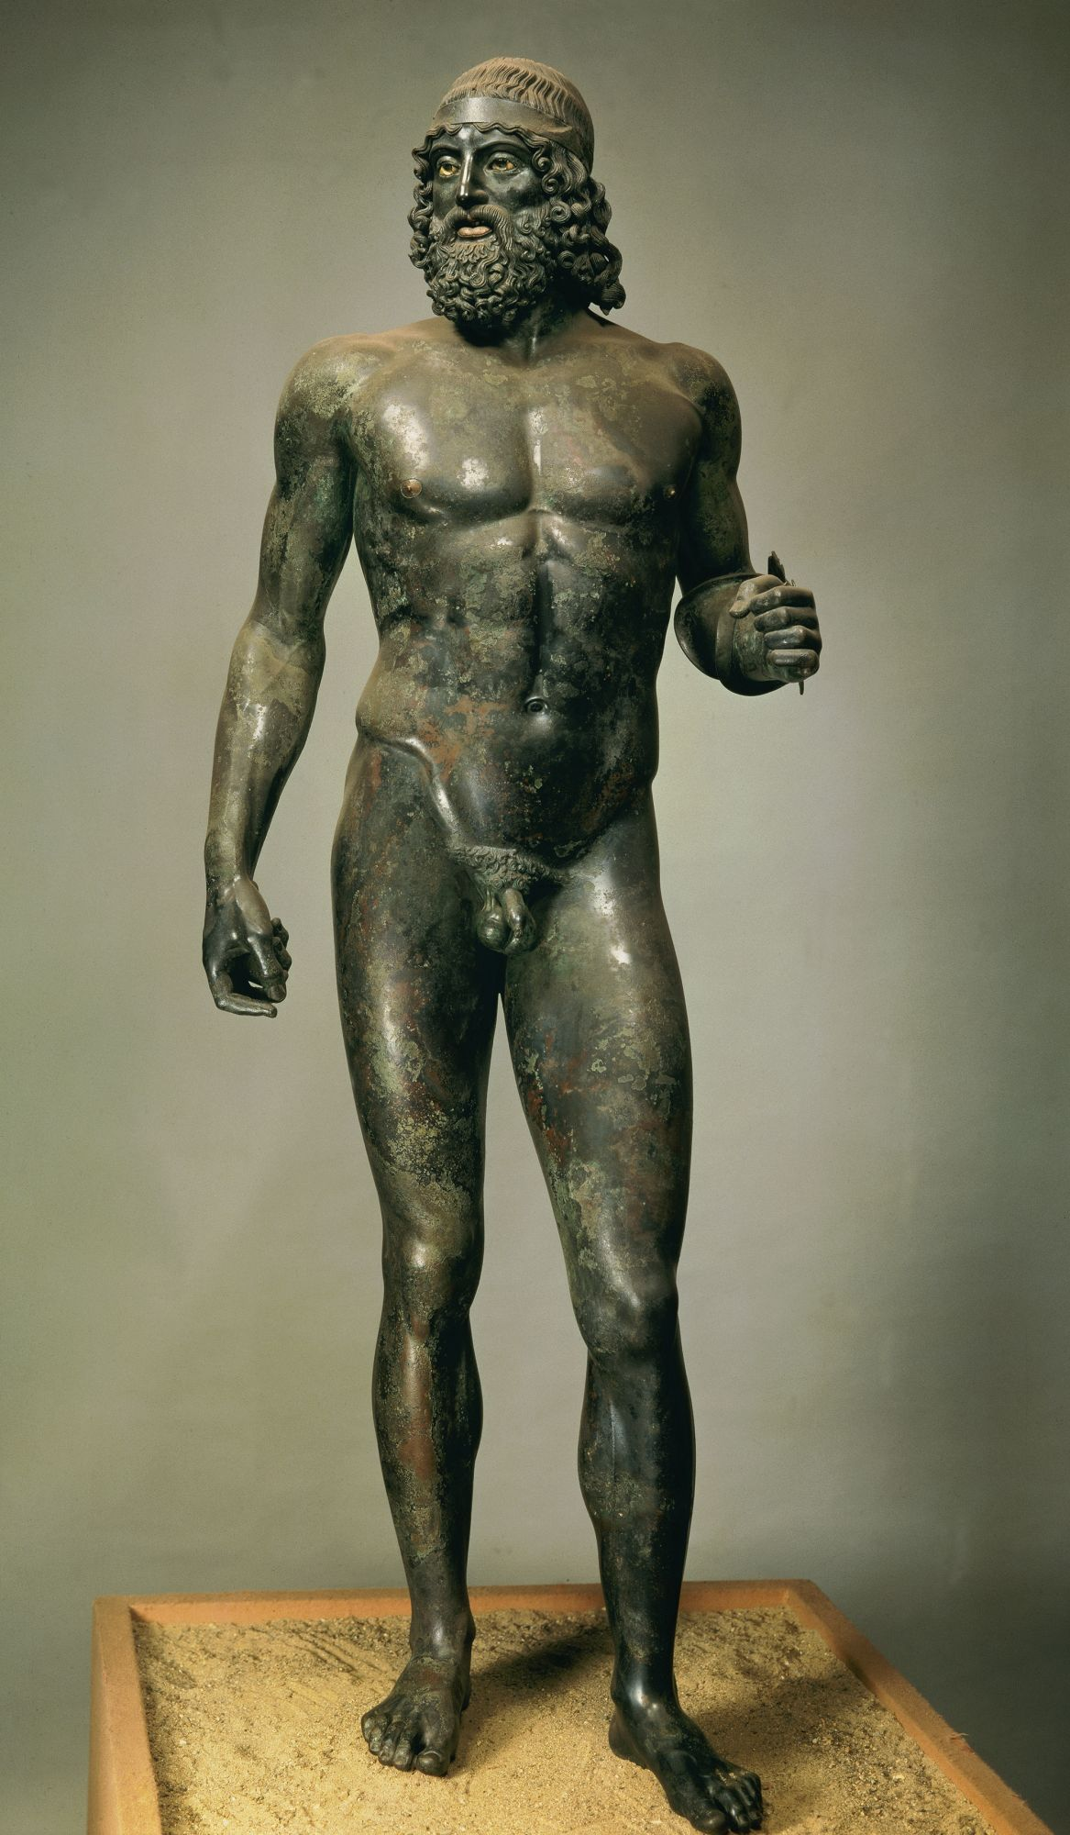
Original avant 450 a. C par Myron (bronze)
Palais des thermes Rome

instant figé / capture du mouvement
étude formelle / géométrique
visage inexpressif
Bronzes de Riace
Guerrier A de Riace
460 av. J.-C.
H : 1,98m

polychromie visage(incrustation)

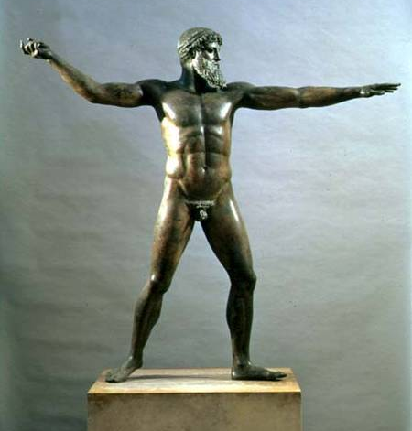
Poséidon du Cap Artémision
vers 460 av. J.-C.
Musée national archéologique d'Athènes, n°inv Br 15161
bronze, fonte à la cire perdue
2m*2m
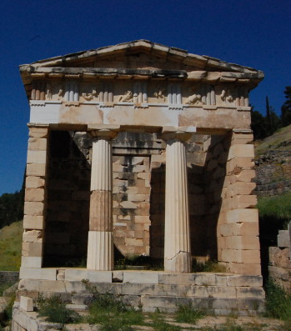
carré (proportions exagérés / élan)

cils / lèvres incrusté de cuivre rouge

Trésor des Athéniens
(transition début Ve-Style Sévère)
c.490-480 av. J.-C.
pour victoire Marathon

dorique
métopes (Héraclès/Thésée)
Delphes

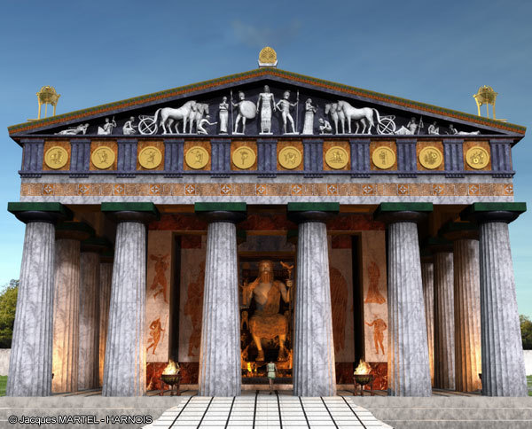

Temple de Zeus à Olympie
470-456
par Libon d’Elis
périptère hexastyle
statue Zeus chryséléphantine de Phidias
dorique
métopes intérieurs sculptés (Héraclès)
fronton est : came (Zeus/allégories fleuves/chars)
fronton ouest agité (centauromachie/Thésée/Apollon)

Conclu

recherche mouvement, pondération anatomie hommes/ bronze / austérité visages

